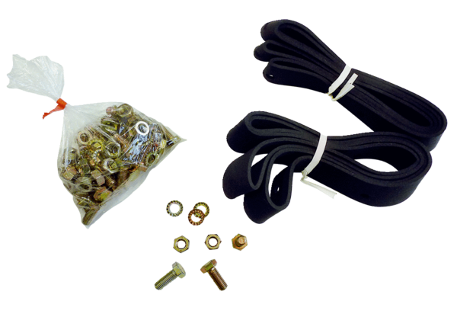Rögzítő- és tömítőanyag BD 35Csomagolási egység: 1 darabVálaszték: C
Termékszám: 0092.0135Gyártó: MAICO

